МДОУ детский сад № 32 5 декабря 2010 г.
г.Ярославль выпуск № 2

Внимание творческих и активных, умелых и изобретательных!!!
В преддверии Нового года мы объявляем о проведении нового экологического
конкурса совместных творческих работ

*Месяц проведения конкурса – декабрь 2010 года. Работы должны быть представлены
не позднее 18 декабря 2010 года.
*Участие в конкурсе могут принять дети, посещающие ДОУ, их родители и работники ДОУ.
*Работы могут быть выполнены в любой технике: аппликация плоскостная и объемная, рисунок, коллаж, открытка, макет, игрушка. Можно использовать цветную бумагу, бросовый и природный материал, ткани, картон, самоклеящуюся бумагу, гель-блески, восковые мелки, мишуру и многое-многое другое, на что способна ваша фантазия.
Желаем творческих успехов!!! С нетерпением ждем Ваших работ!!!
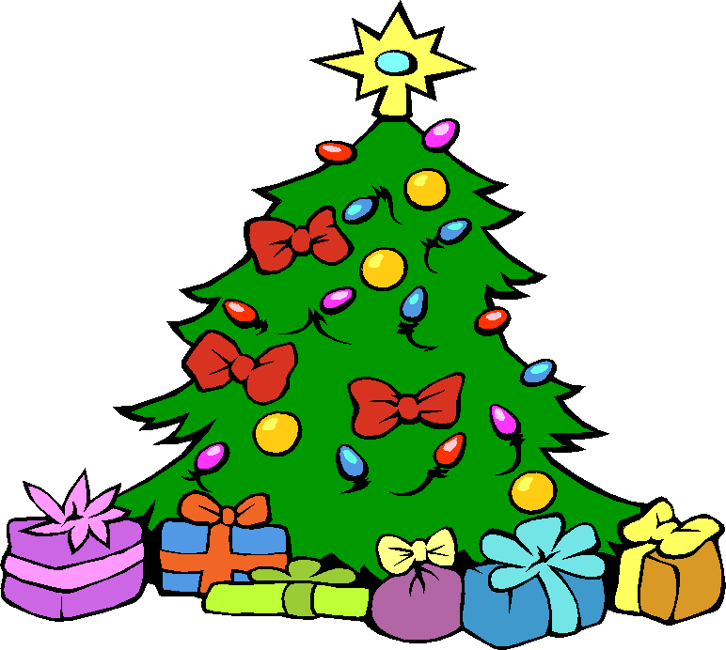
Основы педагогики
Развитие воображения у детей

Воображение связано с нашей способностью, и необходимостью творить новое.
С. Л. Рубинштейн

Начало развития детского воображения связывается с окончанием периода раннего детства, когда ребёнок впервые демонстрирует способность замещать одни предметы другими и использовать одни предметы в роли других. В первой половине дошкольного детства у ребёнка преобладает воображение, механически воспроизводящее полученные впечатления в виде образов.
В старшем дошкольном возрасте воображение из механически воспроизводящего действительность, превращается в творчески её преобразующее. Оно соединяется с мышлением, включается в процесс планирования действий. Деятельность детей в результате приобретает осознанный, направленный характер.

 Как научить ребёнка
рисовать…
Если у вас ребёнок сам любит рисовать, раскрашивает обои, любую плоскость и дорожит первой попавшейся бумажкой, то не беспокойтесь. Подсовывайте ему побольше хороших материалов. Пусть себе рисует. Отведите его в кружок или в худ. школу. Позанимайтесь с ним сами. Пусть наслаждается!
Чем можно рисовать?
- Акварельными красками
- Гуашью
- Восковыми мелками
- Цветными карандашами
- Простым карандашом
- Помадой
- Гулем-блесками
- Углём
- Пастелью
- Витражными красками
- Пластилином

Творчество в широком смысле слова — это деятельность, направленная на получение чего-то нового, неповторимого. Поэтому основным показателем творчества является новизна создаваемого продукта — художественного произведения, картины, постройки…

Ни дня без загадок! Речевое творчество

На первый взгляд может показаться, что разгадывание загадок – всего лишь забава, не больше того. Сочинять свои собственные загадки – это не менее интересно и полезно, чем их отгадывать. Такая творческая работа учит малыша говорить ярко, кратко и образно, помогает найти сходство между непохожими вещами, увидеть знакомый предмет или явление с новой, необычной стороны. Сочинять загадки можно буквально обо всем.
- Ушки длинные, хвостик маленький, сам серенький пушистенький, любит морковку и капусту.
- Белые лепесточки, желтая серединка, листики похожи на укроп.
- Один серенький пушистенький, когда доволен, мурлычет, другой серенький, с длинным хвостиком серенького пушистенького боится.
- Полосатенький жучок очень любит есть листья того растения, клубни которого мы любим есть сами
Совет родителям. Если дети затрудняются самостоятельно придумывать загадки с хорошими признаками, можно дать им небольшие картинки. Пусть дети, глядя на них, составляют загадки, отмечая все важные признаки.

Творческое конструирование
Конструирование является деятельностью, отвечающей интересам и потребностям дошкольников.
Созданные постройки, поделки дети используют в основном в игре, в качестве подарка, для украшения помещений. Это приносит им большое удовлетворение.
К техническому типу конструкторской деятельности относятся: конструирование из строительного материала (деревянные окрашенные или неокрашенные детали геометрической формы); конструирование из деталей конструкторов, имеющих разные способы крепления; конструирование из крупногабаритных модульных блоков.
К художественному типу конструирования относятся конструирование из бумаги и конструирование из природного материала.

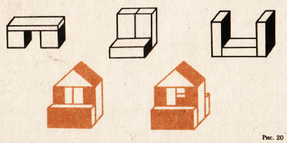

Конструируя из строительных наборов, давайте ребенку названия правильных геометрических тел: куб, цилиндр, брусок, кирпичик, конус, шар и т.д..
Конструирование из бумаги, картона, коробок, катушек и других материалов является более сложным видом конструирования. Впервые дети знакомятся с ним в возрасте 4-5 лет.
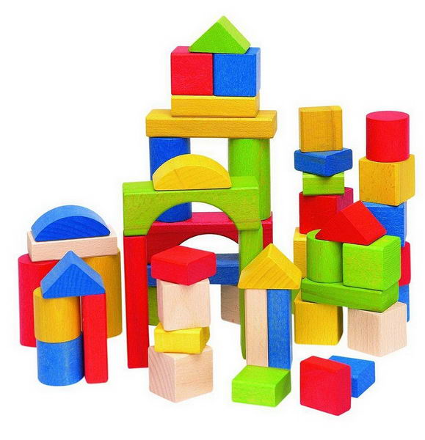
Конструкторы бывают

- Кубики
- Кирпичики
- «Сотовый»
- Строитель
напольный
- «Лего»
- Электронный
- Конструктор-
мозаика
- Мягкий
конструктор
- Конструкторы
с пазами
- Магнитный
конструктор
- Логический
- Конструктор -
цепочка
- Шестеренки
- Желобки
- Металлический

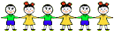

Газету подготовила  Крошухина О.А. | Газета распространяется среди детей и родителей МДОУ д\с 32  Тираж 10 экземпляров | Адрес редакции:  г. Ярославль,  ул. Блюхера, 60  55-14-74

